Sociedade Espiritualista Mata Virgem

Curso de Umbanda

Os Marinheiros

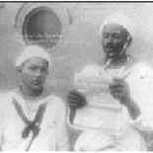
Aos poucos eles desembarcam de seus navios da calunga e chegam em Terra. Com suas gargalhadas, abraços e apertos de mão. São os marujos que vêm chegando para trabalhar nas ondas do mar. Os Marinheiros são homens e mulheres que navegaram e se relacionaram com o mar. Que descobriram ilhas, continentes, novos mundos.
Enfrentaram o ambiente de calmaria ou de mares tortuosos, em tempos de grande paz ou de penosas guerras. Os Marinheiros trabalham na linha de Iemanjá e Oxum (povo d'áqua), e trazem uma mensagem de esperança e muita força, nos dizendo que se pode lutar e desbravar o desconhecido, do nosso interior ou do mundo que nos rodeia se tivermos fé, confiança e trabalho unido, em grupo.
Seu trabalho é realizado em descarrego, consultas, passes, no desenvolvimento dos médiuns e em outros trabalhos que possam envolver demandas. Em muito, seu trabalho é parecido com o dos Exus. Dificilmente um leigo irá notar a diferença entre alguns marinheiros e os Exus na ora da gira, pois alguns Exus vêm com todos os trejeitos dos Marinheiros e com outros nomes, é quase imperceptível.
Linha ou falange dos marinheiros tem sua origem na linha de Iemanjá e são chefiados por uma entidade conhecida por Tarimá. São espíritos de pessoas que em vida foram marinheiros.
São muito brincalhões e normalmente bebem muito durante os trabalhos, por esse motivo a sua evocação não é muito freqüente, o plano espiritual superior os evoca para descarga pesada do templo, desta forma a eles podemos pedir coisas simples, eles não são muito dados a falar ou dar consultas.
A descarga de um terreiro uma vez efetuada será enviada ao fundo mar com todos os fluidos nocivos que dela provem. Os marinheiros são destruidores de feitiços, cortam ou anulam todo mal e embaraço que possa estar dentro de um templo, ou ainda, próximo aos seus freqüentadores.
Nunca andam sozinhos, quando em guerra unem-se em legiões, fazendo valer o principio de que a união faz a força, o que os torna imbatíveis nesse sentido. Alguns representantes mais conhecidos:
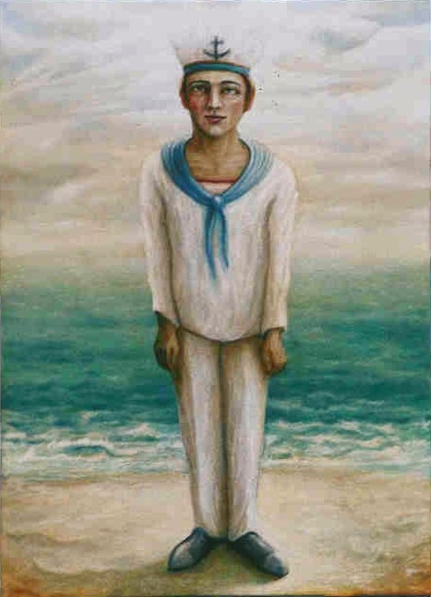
Maria do Cais
Chico do Mar
Zé Pescador
Seu Marinheiro Japonês
Seu Iriande
Seu Gererê
Seu Martim Pescador

Da linha do Povo D'água ou de Iemanjá, geralmente baixam para beber e brincar podem-lhe ser pedidos coisas simples. Não é muito aconselhável a incorporação dessas entidades, devido a quantidade de bebida que ingerem. Com doutrinação, porém, eles não bebem em excesso.
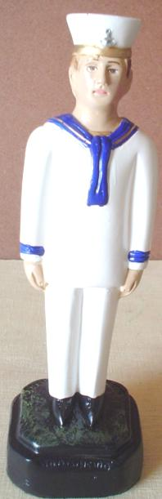
Vem com seus bonés, calças, camisa e jaleco, em cores brancas de marinheiros e azul marinho de capitães de barco.
Nunca se oferece a eles conchas, estrelas do mar ou outros objetos do mar, pois como Marinheiros que são, consideram que ter objetos pertenecentes ao mar traz má sorte, a exceçao dos búzios (que não consideram como adornos, e sim como símbolo de dinheiro). Este povo recebe as oferendas na orla do mar em lugar seco sobre a areia.

A gira de marinheiro e bem alegre e descontraída. Eles são sorridentes e animados, não tem tempo ruim para esta falange. Com palavras macias e diretas eles vão bem fundo na alma dos consulentes e em seus problemas. A marujada coloca seus bonés e, enquanto trabalham, cantam, bebem e fumam. Bebem Whisky, Vodka, Vinho, Cachaça, e mais o que tiver de bom gosto. Fumam charuto, cigarro, cigarrilha e outros fumos diversos.
Em seus trabalhos são sinceros e ligeiramente românticos, sentimentais e muito amigos. Gostam de ajudar àqueles e àquelas que estão com problemas amorosos ou em procura de alguém, de um "porto seguro". A gira de marinheiro, em muito, parece uma grande festa, pela sua alegria e descontração, mas também, existe um grande compromisso e responsabilidade no trabalho que é feito.
Seus integrantes se apresentam com a aparencia de marinheiros e pescadores, gente acostumada a navegar. Representam o homem do mar, bebedor, mulherengo, que gosta de beber com os amigos nos bares e cantar alguma canção. São alegres e encaram os problemas de um ponto de vista simples. Caminham balançando-se de um lado para o outro, como se estivessem mareados. Bebem de tudo, pois na hora de beber nada recusam, fumam também de tudo: cigarros de palha, cigarros, cigarrilhas e até cachimbo.
Se relacionam com os amores ilícitos, passageiros e encontros esporádicos com amantes. Também se pede a eles que nos protejam nas viajens pelo mar e que nada de mal nos ocorra. Como qualquer outra entidade de umbanda dão conselhos.
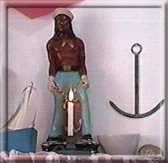
As mulheres deste povo representam as mulheres que trabalham nas cercanias dos portos exercendo a prostituição e servindo bebidas nos bares, onde se juntavam para beber os Marinheiros, Malandros e Ciganos, realizando seus negócios e muitas vezes comprando o contrabando trazido nos barcos.

Marinheiros no Catimbó

São também grandes Mestres da jurema e possuidores de um grande ensinamento. São em geral marinheiros, marujos, navegadores e pescadores que na maioria tiveram seu desencarne nas águas profundas do mar. São comandados e chefiados pelo Mestre Martim Pescador, grande catimbozeiro e que trabalha com as energias das águas do mar.
Em comum não são possuidores de giras próprias e se fazem presentes nas giras do Catimbó. Em algumas regiões são conhecidos como marujeiros. Quase sempre se apresentam bêbados, e tem em suas danças o balanço das ondas do mar. Suas cores são o branco e azul, vem quase sempre vestidos de marujos, tem no peixe o seu símbolo máximo, comem todos os tipos de frutos do mar e bebem também a cerveja e a cachaça. Sua saudação é TRUNFÊ, TRUNFÁ TRUNFÁ REÁ, A COSTA MARUJADA!!!

Você Aprendeu:
Quem são os Marinheiros. As atribuições dos Marinheiros. Como os Marinheiros se apresentam na incorporação.

Marinheiros no Catimbó

São também grandes Mestres da jurema e possuidores de um grande ensinamento. São em geral marinheiros, marujos, navegadores e pescadores que na maioria tiveram seu desencarne nas águas profundas do mar. São comandados e chefiados pelo Mestre Martim Pescador, grande catimbozeiro e que trabalha com as energias das águas do mar.
Em comum não são possuidores de giras próprias e se fazem presentes nas giras do Catimbó. Em algumas regiões são conhecidos como marujeiros. Quase sempre se apresentam bêbados, e tem em suas danças o balanço das ondas do mar. Suas cores são o branco e azul, vem quase sempre vestidos de marujos, tem no peixe o seu símbolo máximo, comem todos os tipos de frutos do mar e bebem também a cerveja e a cachaça. Sua saudação é TRUNFÊ, TRUNFÁ TRUNFÁ REÁ, A COSTA MARUJADA!!!

